温馨提示：该文档包含本课程的讲义和课后测试题，课后测试题即每一部分内容对应的“课后练习”。
四年级数学思维能力拓展专题突破系列（十九）数字迷
------数字谜基础（1）

1、掌握数字迷的一般解题技巧
2、学会数字谜问题切入点的找法

会用凑数法、逆推法和试填法解决数字谜

例题1：在4个4 之间填上＋、－、×、÷或括号，使算式成立。
4 4 4 4=8
例题2：在下面算式适当的地方添上加号，使算式成立： 8 8 8 8 8 8 8 8=1000
例题3：在下面算式两数之间添上+、－，使等式成立。 1 2 3 4 5 6 7 8=8
例题4：在下式的两数中间添上四则运算符号，使等式成立：8 2 3 = 3 3
例题5: 请用四则运算符号+、一、×、÷(每种可用多次，也可不用)，括号(如果需要的话)及四个数3、3、5、6组成算式，使得数为24。
（即是该课程的课后测试）
练习1：在下列五个5之间，添加适当的运算符号＋、－、×、÷或括号，使下面的算式成立。
5 5 5 5 5 = 10
练习2：在下面算式适当的地方添上加号，使算式成立： 8 8 8 8 8 8 8 8=1999
练习3：在下面算式合适的地方添上+、－，使等式成立。
1 2 3 4 5 6 7 8 9=15
练习4：用四则运算符号+、一、×、÷(每种可用多次，也可不用)，括号(如果需要的话)及四个数6、8、8、9组成算式，使最后得数为24。算式是什么?
练习5：用四则运算符号+、一、×、÷(每种可用多次，也可不用)，括号(如果需要的话)及四个数3、4、6、10组成算式，使最后得数为24。算式是什么？

练习1：
解析：由于5的个数比较少，因此采用倒推法，即从结果出发，由后往前进行推想。
如果最后一个5前面添“+”号，那么我们只要使5 5 5 5 =5 成立便可，然后继续由后往前推，重复上面的想法，只要使 5 5 5 +5=5，即 5 5 5 =0 ，这个等式很容易完成，因此可以得到如下填法：
(5－5)×5+5+5=10；(5－5)÷5+5+5=10；5×(5－5)+5+5=10；
同样思路可得：5×5－5－5－5=10；(5÷5+5÷5)×5=10；(5×5+5×5)÷5=10。
练习2
解析：在1999=1111+888，所以易得：8 8 8 8 ÷ 8 + 8 8 8=1999，注意发散思维。
练习3：
解析：将相加的数看成一部分(A)，相减的数看成一部分(B)，
A+B=1+2+3+4+5+6+7+8+9=45，A-B=15 。
A=30，B=15 。
1+2+3+4+5+6-7-8+9=15等。

练习4：
解析：8×9—8×6=24。
练习5：
解析：(10+4－6)×3=24 ，4+6÷3×10=24 ，3×6－4+10=24。

四年级数学思维能力拓展专题突破系列（十九）数字迷
-----数字谜基础（2）
1、掌握数字迷的一般解题技巧
2、学会数字谜问题切入点的找法
- 掌握竖式数字谜的技巧
- 掌握数字谜的解题步骤
例题1：用0，1，2，3，4，5，6，7，8，9这十个数字组成下面的加法算式，每个数字只许用一次，现已写出三个数字，请把这个算式补齐。
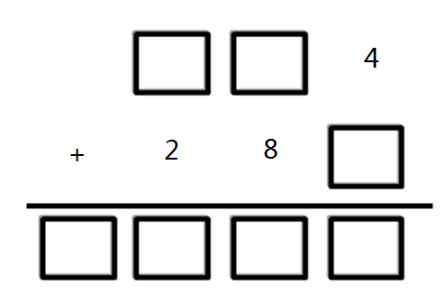
例题2：在下面算式的空格里，各填入一个合适的数字，使算式成立。
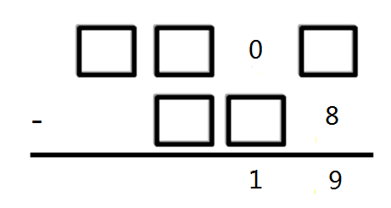
例题3：下面竖式都是由0～9这十个数字组成(每个数字只能出现一次)，请将空缺的数字填上。
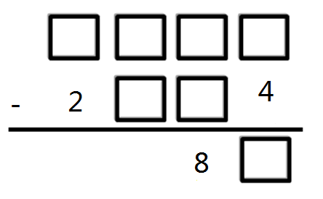
例题4：在下面算式的空格内各填入一个合适的数字，使算式成立。
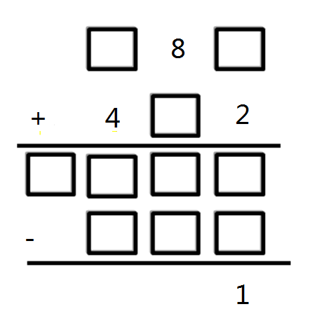
（即是该课程的课后测试）
练习1：在算式的空格里各填入一个合适的数字，使算式成立。
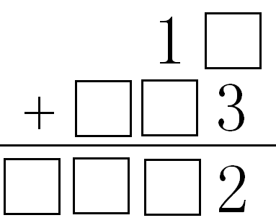
练习2：在下面算式的空格内填上合适的数字，使算式成立。
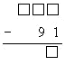
练习3：在下面算式的括号里填上合适的数，使算式成立。
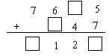
练习4：在下面算式的空格内各填入一个合适的数字，使算式成立。
□ 1
+ □ 9 □
□ □ 9 □
— □ □ □
□ 4
练习5：在下面算式的空格内各填上一个合适的数字，使算式成立。
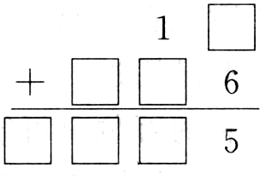
练习1：
解析：第一个加数的个位数字一定是9，和的首位数字是1，因此第二个加数的百位数字是9，第二个加数的十位数字可能是8或9。
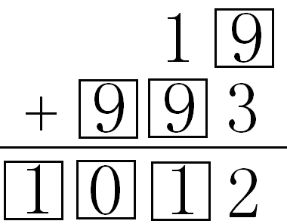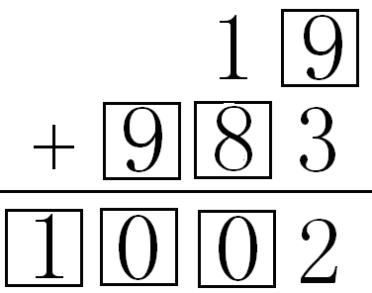

练习2：
解析：由于被减数是三位数，减数是两位数，差是一位数，所以被减数的首位数字为1，且十位必向百位借1，由于差是一位数，所以个位必向十位借1。因此，被减数的个位数字为0，被减数的十位数字也为0。
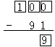
练习3：
解析：根据题目特点，先看个位：7＋5=12，在和的个位□中填2，并向十位进一；再看十位，□+4+1的和的个位是2，因此，第一个加数的□中只能填7，并向百位进1；最后来看百位、千位，6+□+1的和的个位是1，第二个加数的□中只能填4，并向千位进1；因此，和的千位□中应填8。
练习4：
解析：加法混合题，我们把加法减法分开来考虑：
加法：（1）填十位：观察可发现，第二个加数与和的十位都是9，那么第一个加数的十位只能是0或者各位向十位进位，十位也向百位进位了，而第一个加数的十位不可能为0，因此十位上应该是□+9=19，所以第一个加数十位填9。
（2）填个位：个位要向十位进位，第一个加数个位又是1，只能填9，和的个位是0。
填百位和千位：两位数+三位数的和是四位数，百位上的数向千位进1，所以和的千位只能是1，第二个加数百位是9。
减法：（1）填个位：被减数个位是0，差是4，不够减，向十位借1，所以减数个位是10—4=6。
（2）填十位、百位：被减数是四位，减数是三位，差是两位，所以减数百位必须是9，减数与差的十位也是9。
练习5：
解析：在算式中，个位上已经给出了两个数字，因此选择个位上的空格做为解题突破口。
（1）填个位：第一个加数个位上的空格填9。
（2）填千位：千位数字只能是百位上数字之和向前进的数，因此只能是1。
（3）填百位：第二个加数的百位数字最大是9，而和是四位数，因此算式中十位上数字之和必须向百位进1，所以第二个加数的百位上填9，和的百位上填0。
（4）填十位：由于两加数个位上数之和向十位进1，十位上的数相加后又向百位进1，因此第二个加数十位上的空格应填8 或9。于是此题有两个答案，即：
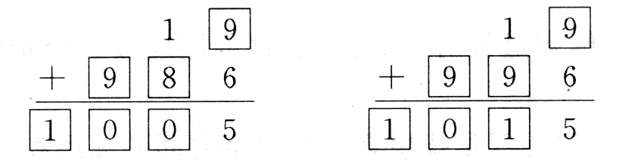

四年级数学思维能力拓展专题突破系列（十九）数字迷
-----数字谜提高
1、掌握数字迷的一般解题技巧
2、学会数字谜问题切入点的找法
- 掌握竖式数字谜的技巧
- 掌握数字谜的解题步骤
例题1：算下面竖式中的汉字各代表多少？
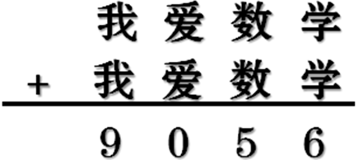
例题2：请你算一算，下面竖式中每个字各代表几？
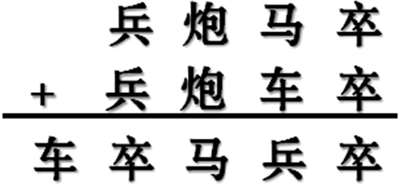

例题3：下面各式中“巨”、“龙”、“腾”、“飞”分别代表不同的数字，相同的汉字代表相同的数字。当它们各代表什么数字时，下列的算式成立。
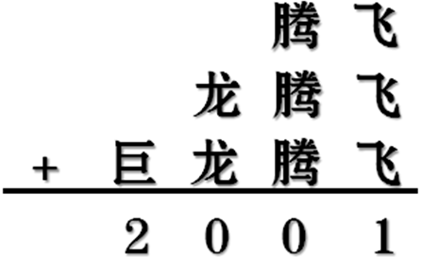
例题4：将数字1至9分别填入右边竖式的方格内使算式成立(每个数字恰好使用一次)，那么加数中的四位数最小是多少？
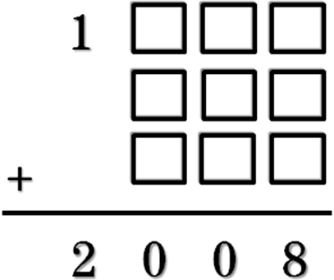
（即是该课程的课后测试）
练习1：下面竖式中的汉字各代表多少？
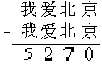
练习2：在右边的竖式中，相同字母代表相同数字，不同字母代表不同数字，则四位数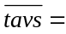多少？
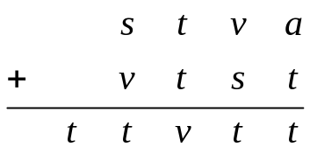

练习3：下图是一个正确的加法算式，其中相同的字母代表相同的数字，不同的字母代表不同的数字．已知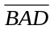不是3的倍数，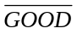不是8的倍数，那么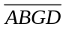代表的四位数是多少？
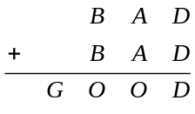
练习4：下面算式中，相同汉字代表相同数字，相同汉字代表相同数字，不同汉字代表不同数字,求“数学真好玩”代表什么数？
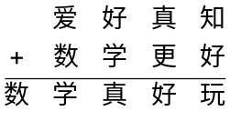
练习5：如图，在加法算式中，八个字母“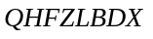”分别代表0到9中的某个数字，不同的字母代表不同的数字，使得算式成立，那么四位数“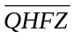”的最大值是多少？
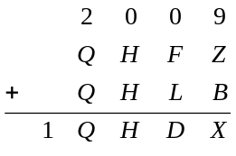
练习1：
解析：5270÷2=2635。我=（ 2 ） 爱=（ 6 ） 北=（ 3 ） 京=（ 5 ）
练习2：
解析：两个四位数相加得到一个五位数，显然这个五位数的首位只能为1，所以可以确定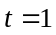，那么百位不可能向千位进位，所以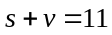，十位向百位进了1位，所以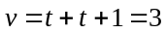，可得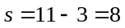．又因为，所以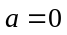，四位数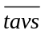为1038。
练习3：
解析：首先可以确定D的值一定是0，G的值一定是1，所以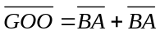，可见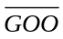为偶数，只能是122、144、166、188，由于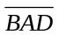不是3的倍数，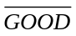不是8的倍数，所以不是3的倍数，也不是4的倍数，可以排除144和188，再检验122和166可知只有166符合，此时为830，所以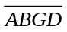的值为3810。
练习4：
解析：题中竖式为两个四位数相加得到一个五位数，这个五位数的首位只能为1，所以“数”=1。再看千位，由于百位至多进1位，而“爱”“数”+1最大为9+1+1=11，所以“学”不超过1，而“数”为1，所以“学”只能为0。竖式变为
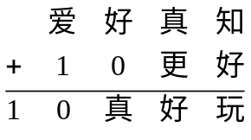
那么“真”至少为2，所以百位不可能进位，故“爱”=10-1=9。由于“好”和“真”不同，所以“真”“好”+1，十位向百位进1位。如果个位不向十位进位，则“真”+“更”“好”+10，得到“更”=9，不合题意，所以个位必向十位进1位，则“真”“更”+1“好”+10，得到“更”=8。则“真”“好”+1，“知”+“好”=10+“玩”。“真”、“好”、“知”、“玩”为2，3，4，5，6，7中的数。由于“玩”至少为2，而“知”“好”最大为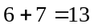，所以“玩”为2或3。若“玩”为3，则“知”与“好”分别为6和7，此时无论“好”为6还是7，“真”都会与已有的数字重复，不合题意。若“玩”为2，则“知”与“好”分别为5和7，只能是“知”=7，“好”=5，“真”=6。此时“数学真好玩”代表的数是10652。

练习5：
解析：
原式为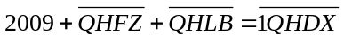，
即。为了使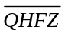最大，则前两位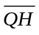先尽量大，由于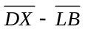小于100，所以最大可能为80．若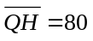，则继续化简为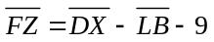．现在要使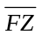尽量大．由于8和0已经出现，所以此时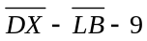最大为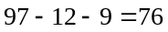，此时出现重复数字，可见小于76．而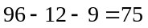符合题意，所以此时最大为75，的最大值为8075。

四年级数学思维能力拓展专题突破系列（十九）数字迷
------数字谜综合巩固
1、掌握数字迷的一般解题技巧
2、学会数字谜问题切入点的找法
1、掌握加减法数字谜
2、数字谜的解题步骤和技巧
例题1：在下面八个□里分别填上1到8之中的一个数(每个数只能用一次)，使差最小。
□□□□－□□□□
例题2：只添一个加号和两个减号，使下面的算式成立。
1 2 3 4 5 6 7 8 9=100
例题3：相同的英文字母代表相同的数字，你知道下面A、B、C 代表几？
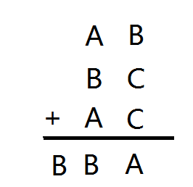

例题4：在右边的算式中，相同的符号代表相同的数字，不同的符号代表不同的数字，根据这个算式，可以推算出：□ ＋○＋△＋☆=？
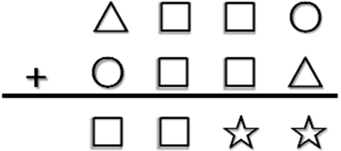
（即是该课程的课后测试）
练习1：请你猜一猜，每个算式中的汉字各表示几？
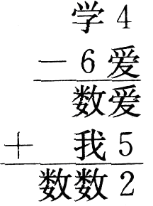
练习2：下面各数字表示几？
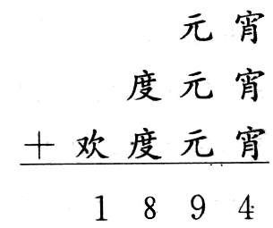
练习3：下面的算式里，每个方框代表一个数字，问：这6 个方框中数字的总和是多少？
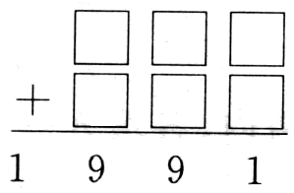

练习4：下面的方框各应该填几？
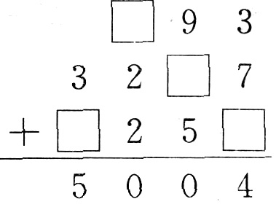
练习5：在下列竖式的空格内，各填入一个合适的数字，使竖式成立.。
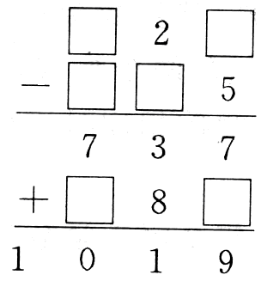
练习1：
解析：首先我们可以确定百位的“数”=1，看个位，“爱”+5=2，所以“爱”=7； 再来观察上面的减法算式：“学”4-67=17，可见“学”=8；再来观察下面的加法算式：17+“我”5=112，可得“我”=9。
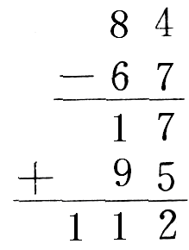

练习2：
解析：从个位看“宵”+“宵”+“宵”= 4，可见“宵”=8，向十位进2.“元”+“元”+“元”= 9-2=7，可见“元”=9，向百位进2。“度”+“度”=8-2=6，因此“度”=3，“欢”=1。
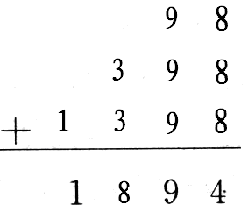
练习3：
解析：这6 个方框中数字的总和是47。
练习4：
解析: 在这个题目中，我们要从低位开始考虑，而且一定要注意进位和退位的问题。
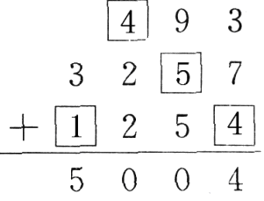
练习5：
解析:
